Муниципальное общеобразовательное учреждение
«Средняя общеобразовательная школа № 15»

Педагогический проект

Повышение эффективности
обучения решению задач
по химии через использование
логико-смысловых моделей

Учителя биологии и химии
Сажневой А.В.

г. Благодарный
Анализ проблемной ситуации

В конце первой четверти в 2009-2010 учебного года была проведена контрольная работа по химии в восьмых классах. Анализ показал, что 52% учеников не справились с решением задач. Алгоритм решения задач на определение количества вещества записывали все учащиеся. Но такой подход в обучении не учитывает тип познавательной деятельности учащихся, не способствует формированию целостного восприятия информации. Я предположила, что использование логико-смысловых моделей может значительно повысить эффективность обучения решению задач по химии.
Для решения этой проблемы возникла необходимость разработки методического проекта, так как ранее освоенные способы разрешения этой проблемы не работают. Именно в этой ситуации возникает необходимость поиска новых путей решения.
Работа над проектом началась 20 ноября 2009 года. Предварительные итоги были изучены 20 мая 2010года. Окончательный результат будет известен в 2013 году, когда эти учащиеся напишут итоговые контрольные работы за курс среднего образования и часть из них сдадут единый государственный экзамен.
Для проектной деятельности я предполагаю использовать ресурсы компьютерных технологий.
Предполагаемый промежуточный результат: 82% учащихся научатся решать задачи по химии, пользуясь логико-смысловыми моделями к итоговой контрольной работе в девятом классе.
Окончательный результат: 90% выпускников справятся с задачами на ЕГЭ.

Актуальность темы

Использование логико-смысловых моделей (ЛСМ) может значительно повысить эффективность обучения, позволит учесть тип познавательной деятельности учащихся. Построение ЛСМ способствует формированию целостного восприятия любой информации.
Особенно важно то, что мыследеятельностный подход в образовании помогает сохранять и развивать в российском обществе теоретическую форму мышления, которая в силу ряда обстоятельств находится сегодня под угрозой уничтожения. В рамках мыследеятельностной педагогики разработана и апробирована целая серия курсов, нацеленных на формирование теоретического мышления у школьников. Центральным звеном здесь являются метапредметы.
Например, в рамках метапредмета «Знак» у школьников формируется способность к схемезации. Они учатся выражать с помощью схем то, что понимают, то, что хотят сказать, то, что пытаются помыслить, то, что хотят сделать. Мышление, как известно, осуществляется на схемах. Но схему того объекта построить непросто. Далеко не всякое графическое изображение или рисунок является схемой. Эта работа в дальнейшем позволяет им более осознанно использовать те графические изображения, которые они заучивают в рамках традиционных учебных предметов (например, на химии — формулы химических соединений и записи химических реакций).
При изучении метапредмета «Задача» у школьников формируются способности понимания и схематизации условий, моделирования объекта задачи, конструирования способов решения, выстраивания деятельностных процедур достижения цели. Тип методологического философствования учащихся в рамках этого метапредмета связан с процессом постановки задач, поиском и рефлексией средств их решения, с освоением техник перевода проблем в задачи.

Цель проекта: изучить эффективность применения логико-смысловых моделей при обучении решению задач по химии.
Объектом исследования в проекте является логико-смысловые модели.
Предметом исследования: влияние использования ЛСМ на эффективность обучения решению задач по химии.

Инновационность проекта

Мыследеятельностная педагогика является одним из ведущих отечественных подходов к построению нового содержания образования. В рамках нее разработана уникальная отечественная технология, позволяющая реально повышать качество образовательного процесса через работу со способностями учащегося. Именно работа со способностями определяет выход в содержание образования и открывает для педагога новые возможности в контакте с ребенком. Формируя способности, педагог тем самым организует образовательное движение учащегося в разных полях предметного знания. С точки зрения дальнейших горизонтов развития всего корпуса педагогического знания, здесь кроются совершенно новые резервы для его обновления и модернизации.
Решение задач занимает важное место в процессе обучения. Существуют различные подходы к трактовке понятий «задача». Изучены вопросы применения задач в процессе обучения, их значение в учебной деятельности. Подбор системы задач влияет на понимание школьниками изучаемого материала, а порядок их предъявления способствует выстраиванию системы знаний в данной предметной области. Многими исследователями доказано, что задачи играют большую роль при изучении любого учебного предмета, в том числе химии.

Технологические стадии
1 стадия
Задачи: пробуждение интереса к получению новой информации.
Я считаю, что обучение решению задач необходимо начинать с изучения понятия «Задача». Учащимся сообщается что понятие «химическая задача» имеет следующие компоненты:
- условие определённого вида;
- химическая и математическая часть;
- уровень сложности;
- ответ.
Условия задач могут быть представлены в трёх видах:
- текстовом
- табличном
- графическом (ЛСМ)
2 стадия
Задачи: помощь в изучении сущности химической задачи.
На этой стадии я предлагаю изучение сущности логико-смысловой модели (рис.1), поскольку мышление человека, по сути, представляет собой анализ в широком смысле слова и основой познания служат практические действия человека с предметами, то эти компоненты раскрывают химическую часть задачи.
Математическая часть – это выбор способа решения и проведение расчётов. При этом математический аппарат должен соответствовать уровню подготовленности школьников.
Сложность задачи – объективная характеристика, не зависящая от субъекта, в отличие от трудности задачи, представляющей собой совокупность субъективных факторов, которые отражают особенности деятельности обучаемого. Ответ является отражением правильного понимания сущности задачи и может быть дан в числовом и словесном виде.
3 стадия
Задачи: составление алгоритма решений задач на уровне «сущность»
Я предлагаю включить 6 этапов в такой алгоритм:
- Исследование задачи на полноту, избыток и недостаток данных.
- Анализ задачи, состоящий в определении корректности условия и типа химической задачи (расчет по формуле или уравнению, нахождение определенной физической величины по заданным величинам)
- Выбор способа решения с учетом типа мыслительной деятельности обучающегося, выбор инструментария (расчет или эксперимент) и математического аппарата (уравнение, система уравнений, неравенство, система неравенств).
- Решение – выбор метода (письменный, устный, экспериментальный) и вида оформления (знаково-символьное, графическое, табличное).
- Анализ решения, предполагающий определение точности ответа, корректности проведенных математических расчетов и оптимальности выбранного решения.
- Проверка решения — составление условий обратных задач и их решение.

4 стадия
Задачи: изучение методов решения задач
Любая задача, в том числе и химическая, требует решения. Решение задачи я думаю, предполагает (рис.2):
- выбор метода;
- учёт типа мыслительной деятельности;
- согласование уровня сложности содержания с уровнем мыслительной деятельности обучающихся;
- подбор соответствующего инструментария, математического аппарата;
- оформление решения;
- оптимальный способ решения.
Метод решения зависит от специфики предмета. Основные методы решения задач по химии – письменный, устный, экспериментальный.
Выделяют два типа мыслительной деятельности: аналитический (правополушарный) и синтетический (левополушарный). Учащиеся с аналитическим типом мышления деятельности решают задачу поэтапно, выражая неизвестную величину через величины, известные по условию задачи. При синтетическом типе мышления школьники устанавливают зависимость известных величин от неизвестных и выстраивают цепочку перехода от известных к неизвестным величинам.
Уровень сложности содержания задачи корректируют с уровнем мыслительной деятельности. Эвристический уровень предлагает поиск решения на творческом уровне, проблемный – на продуктивном, а частично поисковый – на репродуктивном и алгоритмическом.
Инструментарием решения химической задачи являются расчет и экспериментальная деятельность. Математический аппарат, соответствующий уровню обучающихся химии, предполагает использование уравнений и систем уравнений, неравенств и систем неравенств.
Оформлять решение задачи можно в знаково-символьном, графическом и табличном виде. При решении задачи необходимо стремится к поиску оптимального варианта решения.

5стадия
Задачи: работа с условием задач, заданных в виде ЛСМ. Задачу можно перевести с текстовых и табличных условий на ЛСМ. Например: «Вычислите массу метана количеством вещества 2 моль». Эта текстовая задача на языке ЛСМ задается третьей точкой оси 1 для третьей точки оси 2. (рис. 5).
Оси ЛСМ завершаются фигурами: треугольник соответствует отметке «3», четырехугольник — «4», окружность — «5».

Этапы реализации проекта

Первый этап: анализ контрольных работ и определение видов задач включаемых в реализацию проекта. Анализ показал что на начало реализации проекта 74% учащихся не могут решать задачи на «массовые доли»,73%-на «избыток и недостаток», «вывод формул»-70%.
Второй этап: психологическое тестирование, с целью определения типов мыслительной деятельности учащихся. По результатам тестирования у 47% учеников аналитический тип мыслительной деятельности (правополушарные)
Третий этап: внедрение ЛСМ в этапы работы связанные с решением задач. Этот этап включает пошаговое включение всех технологических стадий.
Четвёртый этап: анализ повышения эффективности обучения решению задач по химии через использование ЛСМ. Этап включает сравнительный анализ обученности решению различных типов задач по химии с использованием ЛСМ и без них (см. приложения).

Вывод

Наиболее эффективными педагогическими системами признаны коллективная и адаптивная системы обучения (КСО и АСО) в которых для обеспечения высокой результативности можно применять такие технологии решения задач, как дидактическая многомерная, взаимообмен заданиями.
Дидактическая многомерная технология (ДМТ) в решении задач на уровне «сущность» представлена на рис. 4. При решении задач ДМТ используется на подготовительном, образовательном и творческом этапах учебного процесса как учителем, так и обучающимися с целью описания, анализа или порождения знаний и умений. Данная технология реализуется в четырех дидактических блоках образовательного процесса:
- освоение нового типа задач;
- выработка умений и навыков;
- систематизация умений и навыков;
- контроль.
ДМТ позволяет раскрывать знания на уровнях сущности, особенного и единичного во всех видах деятельности (обучающая, подготовительная, творческая).
Использование таких педагогических технологий, как взаимообмен заданиями (ВЗ) и технология Ривина — Баженова (ТРБ), интегрирование с ДМТ позволяет повысить эффективность обучения решению задач. Интеграция дидактической многомерной технологии с возможностями ТРБ позволяет заменить текстовые условия задач их графическим представлением в виде ЛСМ.
Повышение эффективности обучения решению задач в случае интеграции ДМТ с ВЗ достигается как за счет новых видов деятельности обучающихся, так и за счет возможностей технологии ВЗ. Перечислю новые виды деятельности:
• Создание отдельных осей ЛСМ с узловыми точками, которым соответствуют слова или формулы, раскрывающие ход решения задачи для лево- или правополушарного типа мыслительной деятельности.
• Оформление решения задач в виде ЛСМ, представляющих собой алгоритм (формульный или знаково-символьный) для лево- или правополушарного типа мыслительной деятельности. Решая другие типы задач этой темы, обучающиеся с лево- и правополушарным типами мыслительной деятельности будут добавлять в ЛСМ новые оси, отражающие соответствующие алгоритмы решения. В результате будут сконструированы два вида ЛСМ, соответствующие разным типам мыслительной деятельности.
Разные значения могут также располагаться на разных осях в разных комбинациях. При этом вариативность возрастает за счет комбинации условий с разных концентрических окружностей.
Разноуровневость задается условиями задач, обеспечивающих три уровня: «отлично», «хорошо» и «удовлетворительно».
Кроме того, использование полизадач позволяет осуществить дифференцированный подход в обучении химии, поскольку каждый школьник работает со своей скоростью и на соответствующем уровне сложности.
Как показывает практика, большинство учащихся испытывают трудности в решении химических задач, в этом заключается одна из главных проблем учителя химии.
Изучив анализы контрольных работ с 2007 года, прихожу к выводу, что использование ЛСМ повышает эффективность обучения решению задач по химии по всем темам. При решении задач на вычисление массовой доли элементов в веществе обученность повысилась с 36% до 39%, при вычислении массовой доли вещества в растворе – с 35% до 40%, при решении задач на «избыток и недостаток» - с 27% до 35% (Диаграммы 1 – 8).
В чем еще позитивная роль ЛСМ? За счет воздействия на разные анализаторы (звуковые, зрительные, тактильные) у детей не наступает перегрузка, так как мозг использует резервы. Это можно подтвердить результатами диагностики, с помощью теппинг-теста (по Ильину), которая проводилась психологом. Если у обучающихся, не использующих ЛСМ к середине урока работоспособность снижается, то есть возрастает утомляемость, то у детей, использующих ЛСМ, утомляемость к концу урока даже падает (см. График 1).
Главным приоритетом обучения в школе, на мой взгляд, является направленность на формирование инициативности, ответственности, самостоятельности. Немаловажную роль в этом, как я считаю, могут сыграть дидактические многомерные инструменты, т.к. они занимают небольшой объем и несут в себе колоссальный логически связанный учебный материал. Данная технология может использоваться любым учителем-предметником, классным руководителем и даже руководителями различных образовательных структур. Для меня эта технология созвучна с китайской пословицей:
«Скажи мне – и я забуду, покажи мне – и я запомню, вовлеки меня – и я научусь».
Я предлагаю несколько направлений решения проблемы:
- Формирование у школьников понятия о сущности химической задачи и двух сторонах расчетной задачи (химической и математической).
- Применение способов решения задач, учитывающих тип мысленной деятельности обучающихся и использующих математический аппарат, который соответствует их уровню знаний и умений на каждом этапе обучения.
- Использования современных педагогических технологий.
Целесообразно обратить внимание на классификацию химических задач, в частности расчетных, и алгоритм их решения на уровне «сущность». Можно выделить 8 логических оснований классификаций расчетных химических задач (рис.3).
Для реализации второго и третьего направлений учителю целесообразно придерживаться определенных методических рекомендаций.
Необходимо решать задачи предварительно (до проведения уроков) с целью нахождения оптимального варианта решения для лево- и правополушарных учащихся. Важно продумывать методику разбора задачи (для решения задач нового типа), показывать образец решения с применением алгоритмов разного вида, правильной записью химической и математической частей задачи, корректным проведением математических расчетов. Нужно показывать несколько вариантов решения задачи. Важно систематически включать решение задач в образовательный процесс: при изучении нового материала, в ходе отработки умений и навыков, обобщения и систематизации (углубления) и контроля знаний. Целесообразно также применять (при необходимости разрабатывать) дидактические материалы, соответствующие современным педагогическим технологиям решения задач.
Для обеспечения успешной деятельности обучающихся при решении задач необходимо:
- наличие условия задачи (в текстовом, табличном или графическом виде);
- самостоятельное решение задачи школьниками;
- использование алгоритмов, составленных с учетом типа мыслительной деятельности (при решении задач нового типа, отработке умений и навыков);
- проведение самоанализа при контроле хода решения;
- нахождение в образовательной среде созданной наиболее эффективными педагогическими технологиями или системами.
Таким образом, применение современных технологий при обучении решению расчетных задач по химии повышает эффективность образовательного процесса, способствует выработке у школьников прочных знаний и умений, успешному прохождению учащимися итоговой государственной аттестации.

Приложения

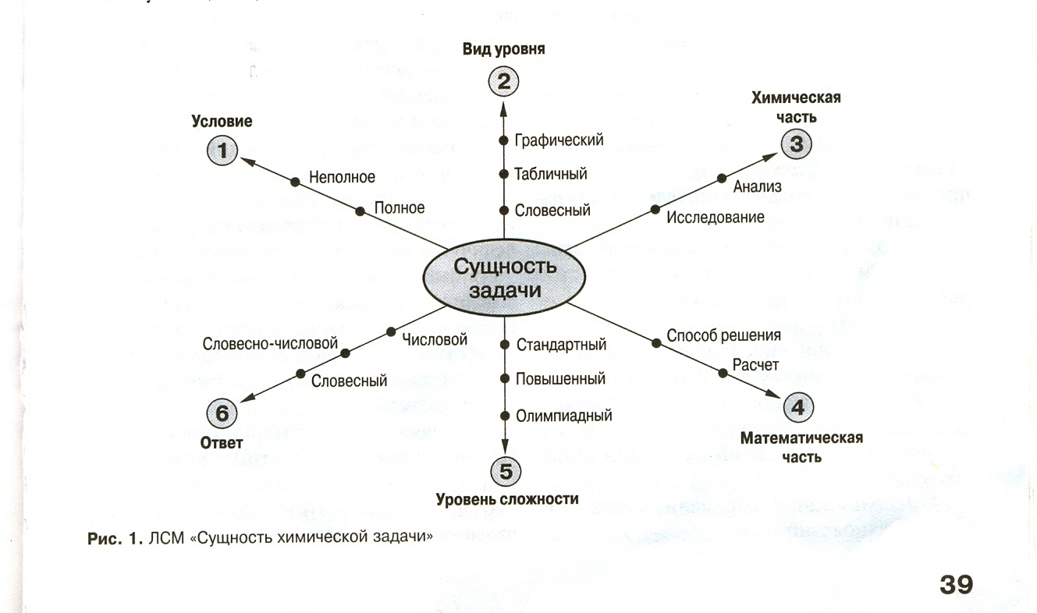

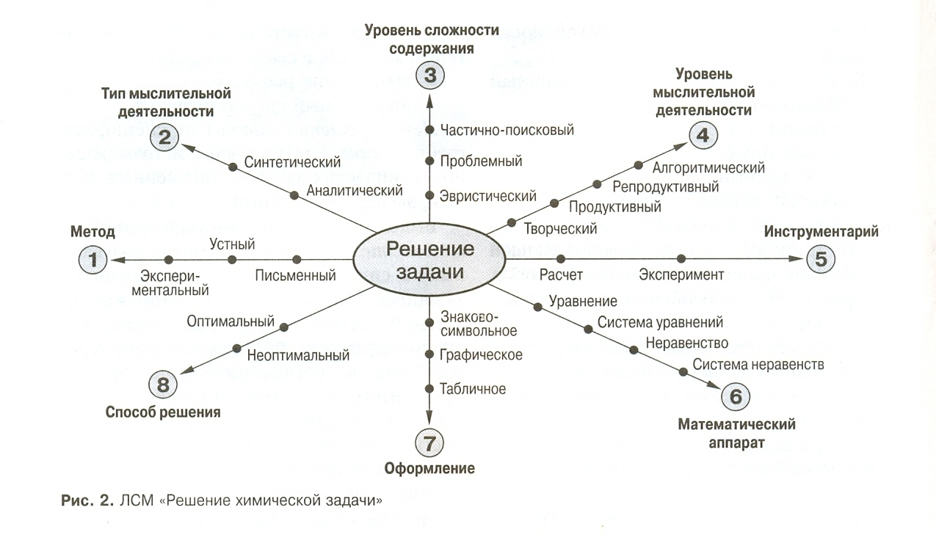

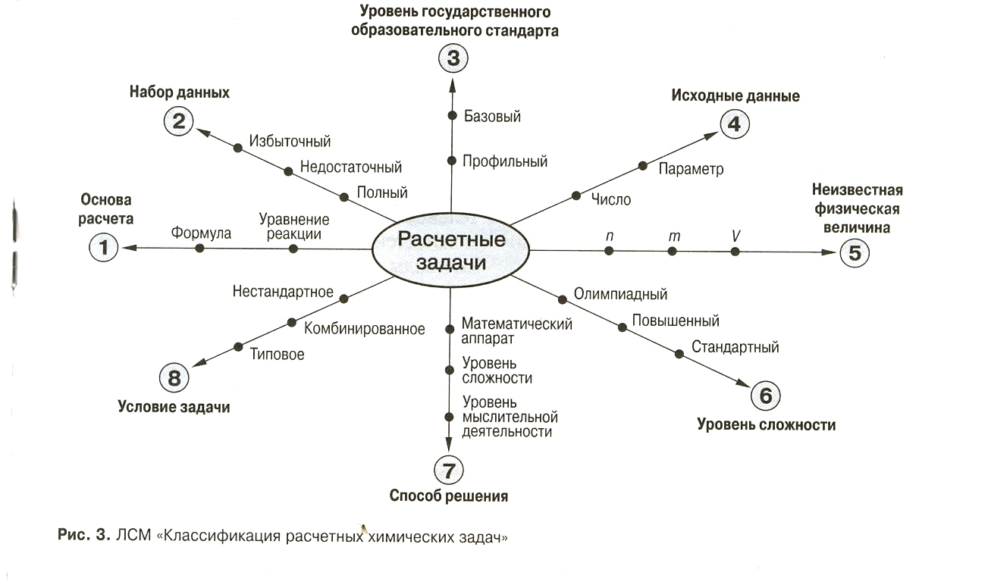

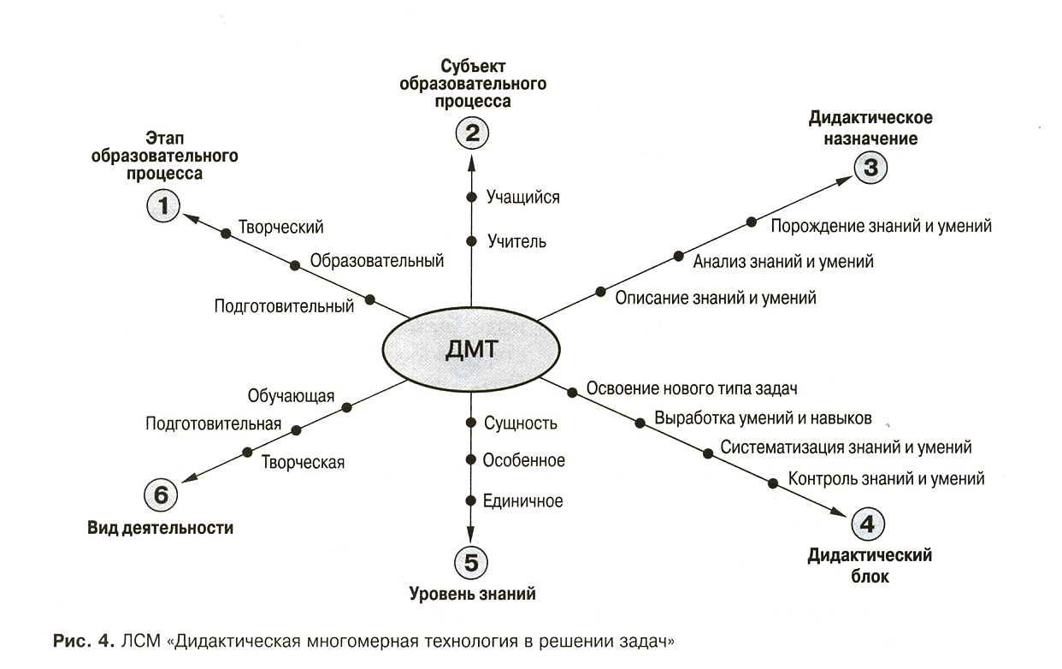

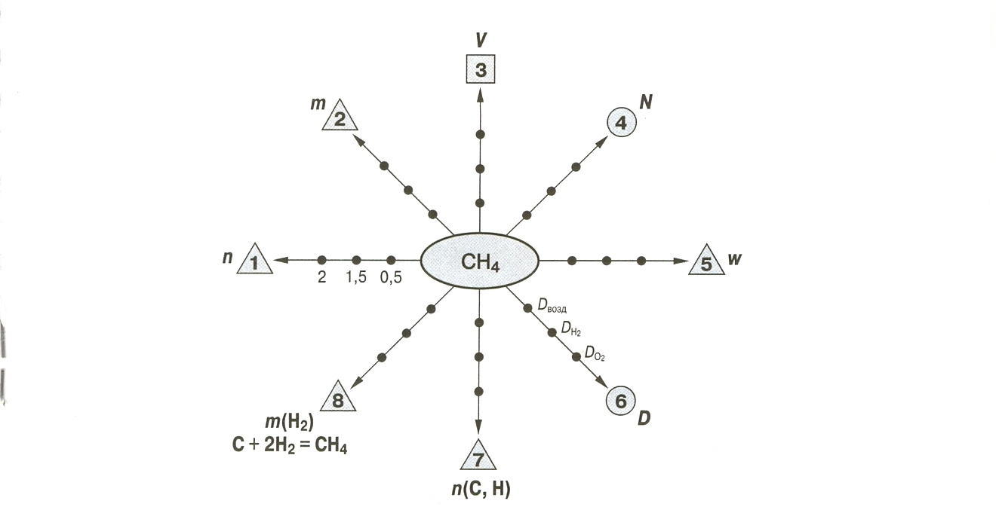

Рис.5 ЛСМ «Условия задачи»

Диаграмма 1.

Диаграмма 2.

Диаграмма 3.

Диаграмма 4.

Диаграмма 5.

Диаграмма 6.

Диаграмма 7.

Диаграмма 8.

График 1.

